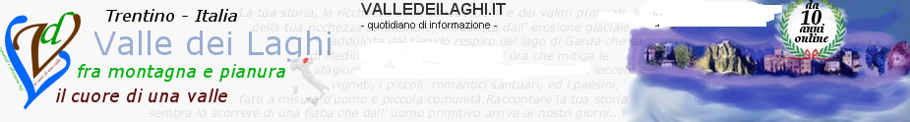
5° FestivAIL – Vezzano
di Flaviano Bolognani
VEZZANO - La Valle dei Laghi diventa un palcoscenico. Presso l’auditorium di Vezzano, 5^ edizione di “FestivAIL” rassegna corale di beneficenza a favore di AIL Trentino, associazione di cui il “Coro Cima Verde” si pregia di essere testimonial ufficiale.
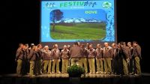
VEZZANO - La Valle dei Laghi diventa un palcoscenico. Presso l’auditorium di Vezzano, 5^ edizione di “FestivAIL” rassegna corale di beneficenza a favore di AIL Trentino, associazione di cui il “Coro Cima Verde” si pregia di essere testimonial ufficiale. Anche quest’anno per il 5° anno consecutivo il Coro Cima Verde, con FestivAIL, omaggia questo suggestivo angolo di Trentino con una rassegna che vede protagonisti i Cori e la grande musica. È una novità di questa edizione, l’inserimento in cartellone di una serie di canti non esclusivamente di montagna. Lo scopo è quello di creare una mini-rassegna all'interno del festival, dedicata sicuramente al bel canto, ma che si diversifica integrando strumenti musicali in modo da poter ampliare l’offerta ad un pubblico maggiore. Il primo ad esibirsi, nel pomeriggio nell'incantevole auditorium della Valle dei Laghi, sarà il Coro di casa il “Cima Verde” di Vigo Cavedine ideatore ed organizzatore della manifestazione. A susseguirsi poi il “Minicoro Camp Fiorì” sezione giovanile del Cima Verde, il “Coro Alpino Città di Mori” (TN), il “Coro RigoDritto” di Rovereto (TN), il “Coro Martinella Serrada” (TN) e il “Coro La Cordata” di Montalto Marche (AP). Un ensemble di canti e musiche di notevole importanza, canti d’autore che accompagneranno il pubblico in una nuova esperienza e dimensione corale pur restando sempre nel canto popolare. L’appuntamento quindi è per sabato 8 novembre 2014 presso l’auditorium di Vezzano (TN) ad ore 20.30. L’accesso alla serata è libero e aperto a tutti, eventuali offerte saranno devolute a favore di AIL Trentino , Associazione Italiana per la lotta alle leucemie. Anche con questo importante appuntamento come testimonial A.I.L., il “Coro Cima Verde” si assume l’impegno nella solidarietà umana, quello di mettersi a disposizione di chi ha bisogno, sensibilizzare sulle tematiche della donazione, dando una speranza a chi sta lottando per la vita. Un concerto importante, sicuramente da non perdere, un’esperienza corale da ricordare, con momenti di grandi esaltazioni, acuminati sempre da una forte carica interiore al fine di conoscere storie, culture, tradizioni di etnie diverse, che come noi vivono le stesse gioie e sensazioni e che, tramite il canto, si stringono attorno al cerchio della solidarietà e della fratellanza. Questa manifestazione rappresenta un appuntamento particolarmente significativo per la Valle dei Laghi, cui si aggiunge, in particolare, il carattere culturale musicale promozionale in tutte le sue forme artistiche. Per concludere con una riflessione “musicale”, vien da menzionare una citazione del poeta e scrittore libanese Gibran Khalil:”Il segreto del canto risiede tra la vibrazione della voce di chi canta ed il battito del cuore di chi ascolta”.
